Cienījamie sistēmas Tildes Jumis lietotāji!

Esam sagatavojuši un nosūtām sistēmas Tildes Jumis 2017 Aprīļa izlaidumu ar uzlabojumiem, kurā ietvertie uzlabojumi atvieglos un darīs patīkamāku darbu ar šo sistēmu.

Būtiskākie jaunumi sistēmas Tildes Jumis 2017 Aprīļa izlaidumā ar uzlabojumiem:
- Jauns atskaites “Ziņojums par DŅ SAI, IIN, un URVN” formāts eksportam uz EDS;
- Izmaiņas dienas rezerves kopiju uzglabāšanu Dropbox mākoņpakalpojumā;
- Novērstas nepilnības pieslēgumā datu bāzēm, kas saistīts ar viedkartes un drošības paziņojumiem;
- Izmaiņas MUN deklarācijā:
- Izveidots eksports uz EDS atbilstoši jaunajam formātam
- Atskaites veidošana atbilstoši jaunākajai likumdošanai
- Uzlabojumi ISO standarta bankas maksājumu uzdevumu noformēšanā un konta izraksta importēšanā;
- Valdes locekļu domājamā atalgojuma nodokļu aprēķins un atskaites.
Pārējās izmaiņas:
- Uzlabots Excel konvertors datu importam no Excel faila.

ZINĀŠANAI
Korporācijas Microsoft pārtrauc nodrošināt automātiskus labojumus, atjauninājumus vai tiešsaistes tehnisko palīdzību datoriem, kuriem ir instalēta operētājsistēma Windows Vista sākot ar 11.04.2017.
Atjauninājumos ir iekļauti drošības atjauninājumi, lai aizsargātu datoru no kaitīgiem vīrusiem, spiegprogrammatūras un citas ļaunprātīgas programmatūras, kas var nozagt jūsu personisko informāciju.
Vairāk informācijas Microsoft mājaslapā – https://support.microsoft.com/lv-lv/help/13853/windows-lifecycle-fact-sheet

Datoros ar operētājsistēmām Windows Vista un Windows XP Tildes Jumis atjauninājumi nav iespējami!

jauns atskaites formāts uz EDS
VID EDS ir izveidots jauns atskaites “Ziņojums par valsts sociālās apdrošināšanas obligātajām iemaksām no darba ņēmēju darba ienākumiem, iedzīvotāju ienākuma nodokli un uzņēmējdarbības riska valsts nodevu pārskata mēnesī” eksporta formāts, kas iekļauts šajā Jumja jauninājumā.
Jāņem vērā, ka pieejama tikai atskaite jaunākajā versijā, kas spēkā ar 01.01.2017.
Izdrukas forma nav mainīta.

dROPBOX MĀKOŅPAKALPOJUMS
Sākot ar 28.06.2017 Dropbox mākoņpakalpojums pāriet uz uzlabotu lietojumprogrammas saskarni.
Lai turpmāk varētu izmantot dienas rezerves kopiju uzglabāšanu Dropbox mākoņpakalpojumā, nepieciešams instalēt 2017. gada Aprīļa izlaidumu ar uzlabojumiem.

Izmaiņas MUN deklarācijā
Ar 01.01.2017 spēkā stājušās izmaiņas Mikrouzņēmuma likumā, līdz ar to izmaiņas skārušas arī MUN deklarāciju. Esam izveidojuši jaunāko deklarācijas formu, kurā iekļauts 12% un 15% aprēķins
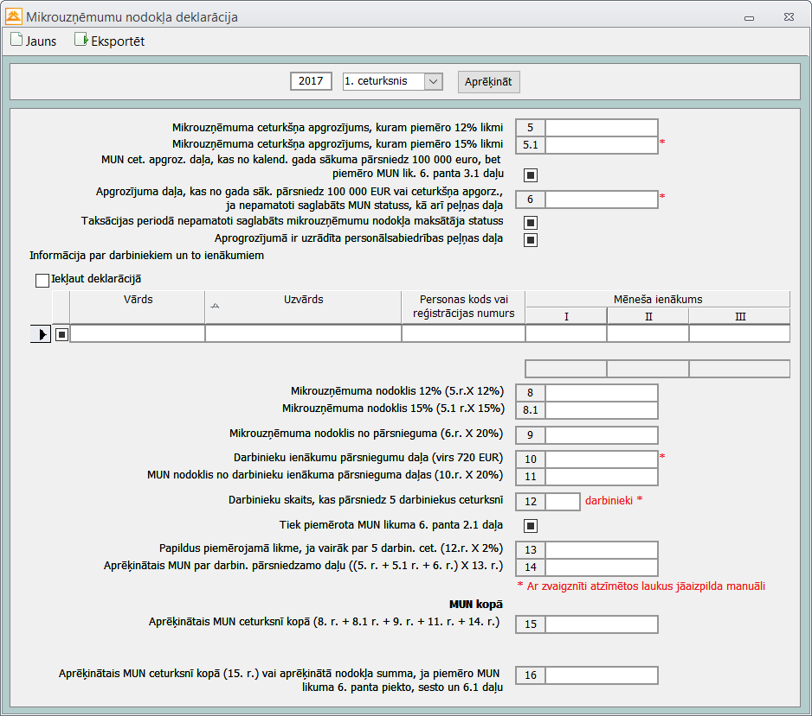
Lai izveidotu iepriekšējo periodu deklarāciju, nepieciešams norādīt taksācijas periodu un nospiest pogu “Aprēķināt”. Pēc aprēķina tiks atvērta iepriekšējā deklarācijas forma.
Ņemiet vērā, ka deklarāciju var tikai eksportēt uz VID EDS.

ISO maksājumi
Ņemot vērā, ka, līdz ar pievienošanos vienotai eirovalūtas maksājumu zonai (SEPA - Single Euro Payment Area), kurā ir likvidētas atšķirības starp iekšzemes un pārrobežu maksājumiem eirovalūtā, no 2017. gada 1. februāra Latvijā jāievēro Regulā (ES) Nr. 260/2012 ietvertās prasības par ISO20022 standarta obligātu piemērošanu.

Maksājumu uzdevumu noformēšana
Tildes Jumī jau 2016. gadā tika izveidota iespēja sagatavot maksājumu uzdevumus pēc ISO standarta.
Atgādinām, ka daudzas bankas FiDaViSta formātā maksājumus uz ES valstīm vairs nepieņem!
ISO standartu maksājumu uzdevumos klienti strikti tiek grupēti pēc to pazīmēm: fiziskā vai juridiskā persona. Ja šī pazīme nav atbilstoša, maksājumu uzdevums bankā tiks noraidīts.
Tildes Jumī klientu identifikācija notiek pēc partnera reģistrācijas numura, tāpēc tam partnera kartītē ir jābūt norādītam:
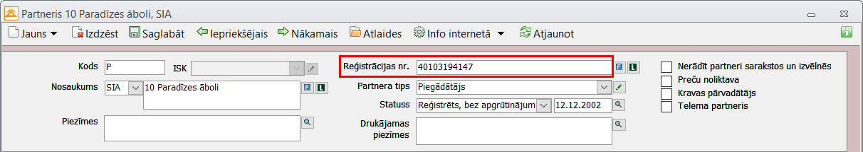
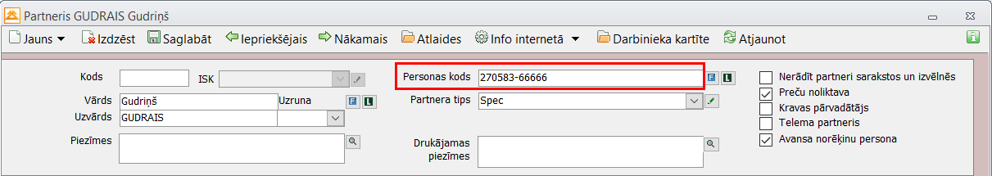

Konta izraksta importēšana
Līdz šim, veicot konta izraksta importu, Jumī partneri tika atpazīti pēc identifikācijas numura (reģistrācijas vai PVN numura). Tā kā, atbilstoši ISO standartam, konta izrakstā var nebūt uzrādīts partnera identifikācijas numurs, importēšanas 2.solī partneri ne vienmēr tika identificēti
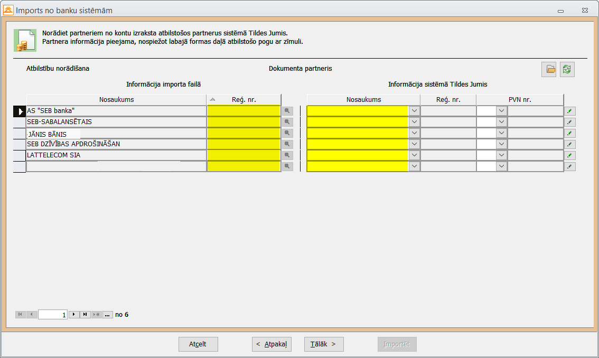
Esam uzlabojuši konta izraksta importēšanu – t.i. atpazīšana notiek ne tikai pēc reģistrācijas vai PVN numuriem, bet arī pēc konta numura konta izrakstā un partnera kartītē. Ja partnera kartītē konta numurs nav uzrādīts vai arī tas nesakrīt ar bankas izrakstā norādīto – partneris var netikt atpazīts.

Atgādinājums
SEB bankas internetbankā nav iespējams ieimportēt maksājuma uzdevumus, kas neatbilst ISO standarta nosacījumiem, piemēram, ja maksājumus ir virs 10 000 eiro, kā obligāts nosacījums – norādīt ārējo maksājumu kodu un valsts kodu.
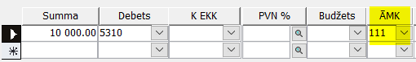
Konta izraksta apstrāde ir aprakstīta elektroniskajā rokasgrāmatā Palīgs:
- Konta izraksta importēšana un apstrāde
- Neapstrādāto bankas dokumentu apstrāde

Valdes locekļu domājamā atalgojuma nodokļu aprēķins un atskaites
Lai EDS varētu iesniegt “Ziņojumu par DŅ SAI, IIN un UDRVN” un tajā atbilstošajās sadaļās iekļaut valdes locekļu ar SAI apliekamo objektu, esam veikuši izmaiņas atskaitē un Konfigurācijā izveidojuši atsevišķās SAI likmes valdes locekļiem un valdes locekļiem – pensionāriem.
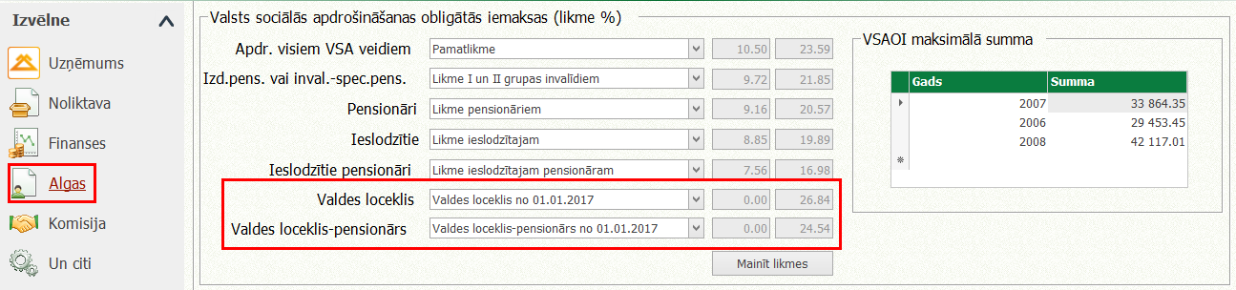
Atskaitē izveidotas atsevišķas sadaļas, kurās tiek norādīti valdes locekļi, kuriem nav aprēķināta darba alga, bet nodokļi no domājamās daļas
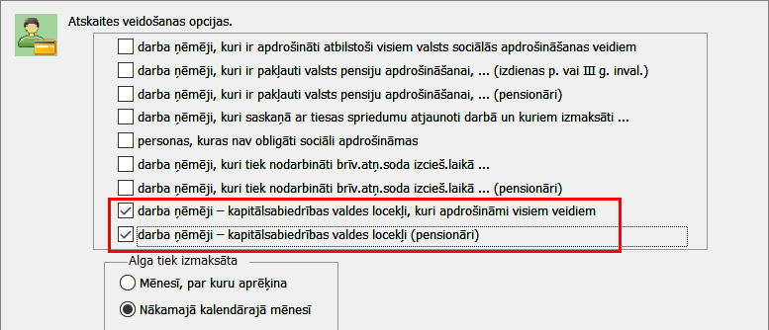

Atgādinām, ka, eksportējot atskaiti uz EDS, atzīmes sadaļu laukos nav jāliek!

Ja esat izveidojuši savas likmes, tad neaizmirstiet tās norādīt Konfigurācijā!
Summas, kas aprēķinātas pēc SAI likmes, kas nav norādīta Konfigurācijā, atskaitē netiks iekļautas!

